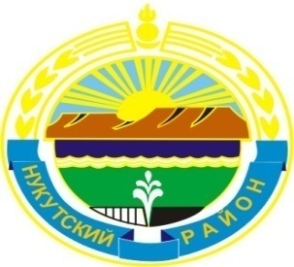

МУНИЦИПАЛЬНОЕ ОБРАЗОВАНИЕ
«НУКУТСКИЙ РАЙОН»

АДМИНИСТРАЦИЯ
МУНИЦИПАЛЬНОГО ОБРАЗОВАНИЯ
«НУКУТСКИЙ РАЙОН»

ПОСТАНОВЛЕНИЕ
от 18 сентября 2014 года № 534 п. Новонукутский
О внесении изменений в постановление
Администрации муниципального образования
«Нукутский район» от 03.09.2013 года № 434
«Об установлении родительской платы за
присмотр и уход в дошкольных образовательных
организациях муниципального образования «Нукутский район»

В соответствии со ст. 65 Федерального закона от 29.12.2012 года № 273-ФЗ «Об образовании в Российской Федерации», Положением о порядке установления платы, взимаемой с родителей (законных представителей) за присмотр и уход за ребенком в муниципальных дошкольных образовательных организациях, реализующих основные общеобразовательные программы дошкольного образования, руководствуясь ст. 35 Устава муниципального образования «Нукутский район», Администрация

ПОСТАНОВЛЯЕТ:

- Внести в постановление Администрации муниципального образования «Нукутский район» от 03.09.2013 года № 434 «Об установлении родительской платы за присмотр и уход в дошкольных образовательных организациях муниципального образования «Нукутский район» следующие изменения:
  - Пункт 3 исключить.
- Настоящие изменения вступают в силу и распространяются на правоотношения, с 01 октября 2014 года.
- Опубликовать настоящее постановление в газете «Свет Октября» и разместить на официальном сайте муниципального образования «Нукутский район».
- Контроль за исполнением данного постановления возложить на заместителя мэра муниципального образования «Нукутский район» по социальным вопросам М.П. Хойлову.

Мэр С.Г. Гомбоев

